NOTICIAS Y COMUNICACIONES Nº 116
(5 de noviembre de 2015)
Comunidad Ecuménica Horeb Carlos de Foucauld
http://horeb-foucauld.webs.com
- Carta del hno. Mario
- -Proyecto de socialización de Laudato si
CARTA DEL HERMANO MARIO (México)
Recordados todos,
desde cuando deje Italia y regresé a México, no he escrito casi a nadie por tantos motivos: la salud de un hermano que baja y tiene necesidad de ayuda en muchas cosas, otro hermano que ha tenido que salir a su país de origen, EEUU, para ser operado al corazón y todavia está esperando a causa de unos problemitas que han surgido, el internet que ha funcionado como si tuviera hipo, reuniones y dialogos con los hermanos, preparación para la reunión en Cuba, viaje y regreso a México, y la misma tarea de informar ect.
Hoy heme aqui con todos ustedes, he tenido mucha valentía para dejar a parte algunas cosas urgentes, y ponerme en contacto solo con ustedes, estoy muy contento de hacer esto.
Ha sido una gran alegría, despues de haber pasado casi dos meses y medio en Italia, entre el capitulo y la visita a la familia, encontrarme con los hermanos de mi fraternidad y mis vecinos. Como siempre algunos regalitos a distribuir, aqui y allá sin preferencias de personas y distribuición hecha rapidamente para evitar la misma pregunta "y a mi que me has traído?"
Despues del tremendo calor sufrido en Italia, el clima fresco y la lluvia de aqui, me han restaurado, los recuerdos del verano poco a poco han dejado el lugar a la problematica que se vive en México, las muchas ocupaciones, me han ayudado a tomar rapidamente conciencia de la realidad en la cual estoy submergido.
Y bien, estuve en Cuba para participar a la reunión de los hermanos del Caribe.
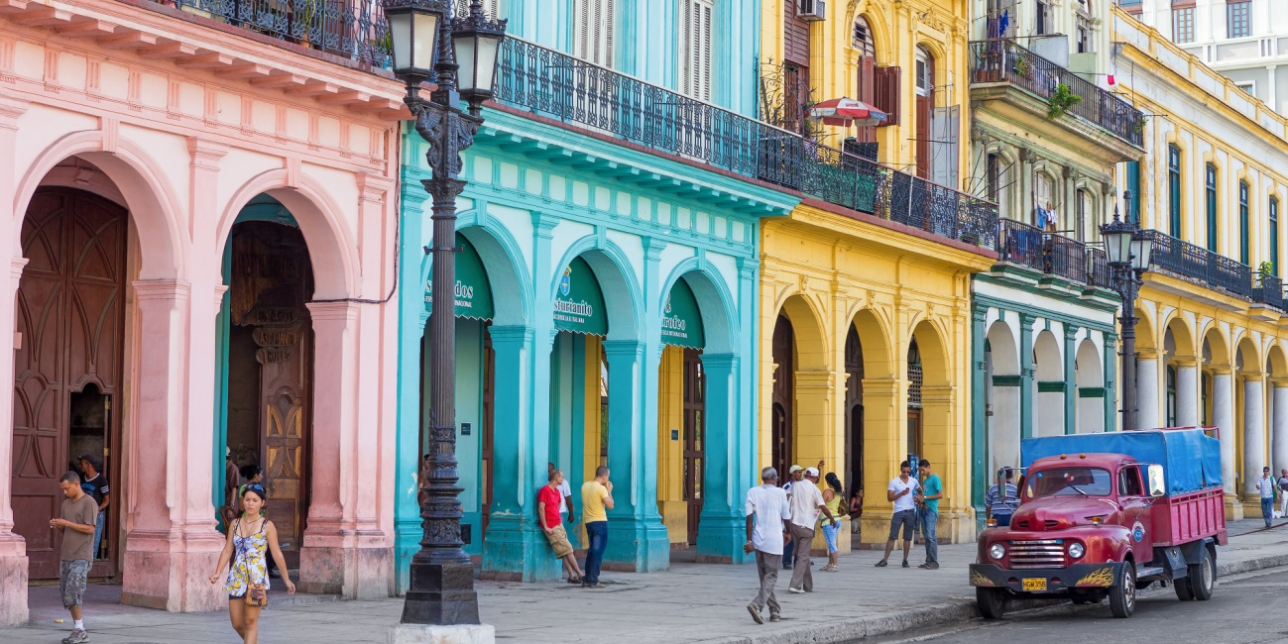
Por las exigencias de nuestra fraternidad, los hermanos me concedieron solo los días necesarios para la reunión, por lo tanto no pude conocer Cuba.
Apenas salí del aereopuerto, un hermano me esperaba y un viejo carro conducido por un amigo de los hermanos, nos llevó a la fraternidad.
En el camino, me parecía visitar un museo de carros de epoca, antiguos, fuertes con bellas carrocerias, algunos de los años 35-40 sino la mayoria de los años 50, epoca de auge del azucar que permitió un gran desarrollo, mucho turismo, casas de juegos, y tambien prostitución ect.para los extramjeros.
El carro del amigo nos dejo en la parte de arriba del barrio, cruzamos esta bidonville casi ilegal, casas construydas con laminas, triplay, y con todo lo que puede estar parado, mientras los vecinos saludaban por su nombre al hermano Marcelo que me acompañaba.
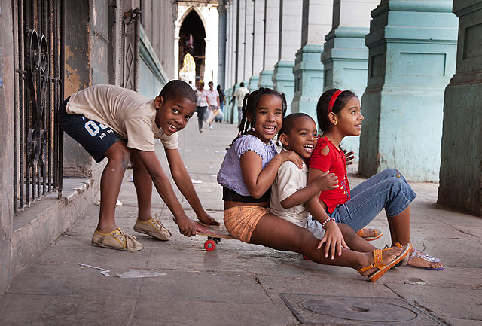
Población morena, niños medios desnudos, sin zapatos que corrian de un lado al otro lado, adultos que se reparaban del sol bajo los arboles delante de sus casas......llegados a la fraternidad, una casa como otras tantas, me ha parecido la fraternidad más pobre que he conocido hasta ahora, , una comida con arroz y frijoles y por regalo un platano que regaló la vecina.
Poco despues una multidud de niños invadió la casa para jugar, para curiosar, mujeres y hombres para pedir una aspirina o pedir algo prestado, una fraternidad solidaria con los mas pobres, inserta en medio de esta gente desde 40 años.
LLegada la noche todos los hermanos hemos encontrado un rincon para dormir, en las casas de los pobres, la mesa se alarga para comer y las camas se hacen mas grandes para dormir.
La mañana temprano, hemos tomado un bus para ir al oriente de la isla donde era la reunión.
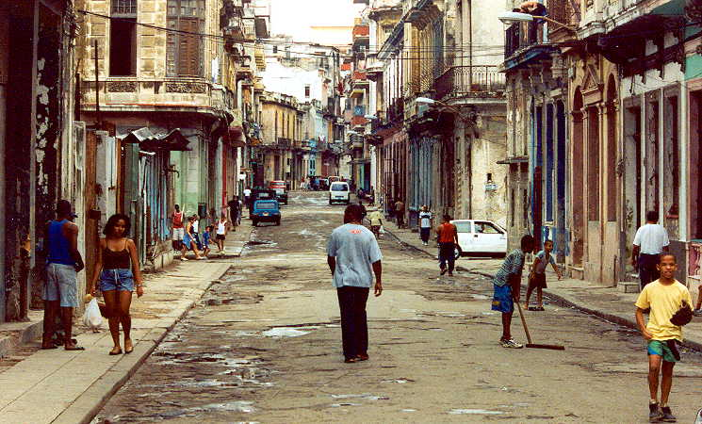
Trece ore de viaje, campos, pueblitos, pequeñas ciudades, he visto todo tipo de transporte, bici-taxi, moto-taxi, caballos tirando cualquier tipo de carretas: cabinas de viejos medio de transporte con , todo tipo de techo, nosotros viajabamos en autobus por extranjero u para gente que puede permitirse este bus, en caso contrario quien sabe cuanto tiempo hubieramo empleado.
LLegamos muy tarde a Holguin, la otra fraternidad, saludos, y abrazos entre hermanos, una comidita con arroz y a la cama, tambien aqui hallamos un lugar para dormir y colchonetas prestadas de los vecinos.
La fraternidad, una pequeña casita, sencilla y decente, hecha restructurar por el obispo a causa de un hermano enfermo y dos de ellos con una venerada edad y presentes en Cuba desde 50 años, lo hemos festejado durante nuestro encuentro.
La mañana los vecinos llegaban unos tras otros para saludarnos, besos y abrazos en abundancia, despues hemos ido a visitar un poco la ciudad mientras unas vecinas preparaban de comer y han compartido la comida con nosotros, que lindo.
No he conocido Cuba, pero he conocido lo mas bello y lo mas importante, las inserciones de los hermanos y sus vecinos, una fraternidad más bella que la otra, y la calidez del pueblo cubano. Vale la pena, no obstante se pasan estrecheses economicas, empuestas por el embargo, poder vivir y morir rodeado de este calor humano.
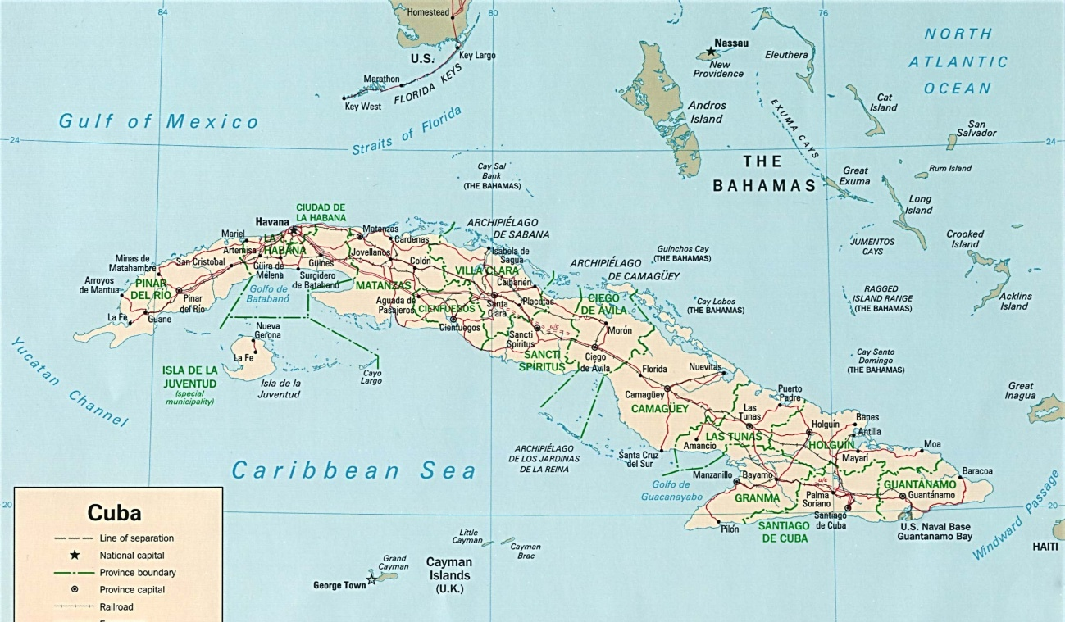
Despues de la comida una buseta del obispado nos llevó a la Herradura donde la diocesis es proprietaria de una casa para reuniones a poco metros del mar. Una verdadera belleza.
El encuentro ha sido muy fraterno, con mucho dialogo y con decisiones tomadas en común. Un antropologo de la universidad nos habló de la historia de Cuba, de la actual situación socio-politica-economica y religiosa de Cuba.
En la fraternidad de la Habana he hecho también un poco de magia para los niños, alegría y curiosidad juntos.
Apenas puedo, les enviaré algunas fotos.
Esta es Cuba que conocí y me queda no solo el recuerdo, sino el deseo de ir a vivir un tiempo mas largo.
Un abrazo para todos.
Mario
UNA PROPUESTA
BASES OPERATIVAS DEL PROYECTO DE SOCIALIZACIÓN DE LA
Encíclica “Laudato Sí” (“Alabado seas”)
(Una apuesta firme a favor de la “ecología integral”)
A modo de propuesta preliminar muy esquemática y con el único propósito de contar con una primera referencia sobre la que ir trabajando y enriqueciendo, las bases de las que inicialmente partiríamos para abordar este proyecto en términos prácticos, podrían ser las siguientes:
- Objetivos a alcanzar:
El propósito sería ir haciendo realidad, poco a poco, el logro de estos objetivos:
- Contribuir a la divulgación y socialización de la LS, trasladándola desde el ámbito eclesial a la sociedad civil; que no se archive y olvide a efectos prácticos.
- Hacer realidad la llamada al diálogo “abierto y sin presiones” y que sea horizontal, entre todos, y no vertical, de una parte con el resto. Practicar un debate sincero y transparente, que se haga extensivo a cuantos más sectores sociales, políticos, religiosos, económicos y culturales seamos capaces de llegar
- Concretar las implicaciones de los ejes maestros e ideas directrices de la LS, abundando en el concepto de la “ecología integral”, desde perspectiva humana y del cuidado de la “casa común”; vinculada a la justicia y a la implantación de un nuevo estilo de vida a nivel internacional, estatal y local.
- No quedarse tan sólo en la reflexión y en la esfera teórica, sino ser capaces de pasar a la acción; promover iniciativas concretas orientadas a llamar la atención, sensibilizar y a ejercer presión hacia los poderes e instancias políticas, económicas e institucionales.
- Tareas iniciales:
Se trataría de comenzar a avanzar de forma paralela en varias direcciones, con el fin de ir poniendo en marcha varios pilares sobre los que apoyar el proyecto, tales como:
- Formación de un equipo coordinador, que esté compuesto por personas de diferentes perfiles y sensibilidades y residentes en un entorno próximo para que puedan reunirse con cierta frecuencia
- Inicio de la configurando un grupo de colaboradores activos, conectables vía digital y, a ser posible, que comparten los ejes centrales de la “ecología integral” dibujado en la LS y que respondan a disciplinas diversas (científicos, economistas, ecologistas, filósofos, sociólogos, teólogos, politólogos, profesores, juristas, representantes del mundo de la cultura,…)
- Concreción de los bloques temáticos sobre los que ir orientando la reflexión y el debate y posible planteamiento operativo y subdivisión por materias, disciplinas, niveles de especialización, áreas de mayor interés personal …
- Creación de un espacios digital de confluencia (página web, blog,..); darse de alta en redes sociales como Facebook, Twitter, Google +,… bajo el dominio www.ecologiantegral.com (ya lo hemos reservado)
- Inicio de la promoción de grupos de apoyo a la “ecología integral”, en clave humana, justa y, a su vez, solidaria con la naturaleza. Paso de la resignación impotente a la reacción activa y coordinada. Los grupos se pueden ir creando a nivel de ONG, fundaciones, centros educativos, universidades, comunidades de base, redes sociales, medios de comunicación, plataformas cívicas,… en cualquier país y zona geográfica.
- Programa de actuación
Una vez puestos en marcha los soportes operativos básicos, las líneas de trabajo a seguir estarían orientadas a la obtención de una serie de resultados concretos que, en un principio, se podrían traducir en:
- Elaborar, como resultado de la reflexión y el debate multisectorial, documentación que pueda tener carácter divulgativo y ser material ilustrativo y formativo a todos los niveles (centros educativos, universidades, grupos de reflexión, publicaciones, medios de comunicación,…)
- Sugerir iniciativas y elaborar propuestas dirigidas a diferentes sectores, que puedan irse traduciendo en acciones prácticas y tangibles y en campañas que se puedan promover en múltiples entornos y con implicaciones individuales y/o colectivas.
- Compartir e intercambiar experiencias y buenas prácticas que se vayan haciendo realidad en unos y otros lugares
- Hacerse presente en los medios digitales generando blogs y espacios web propios; participando en redes sociales, …
- Procurar llegar a los medios de comunicación convencionales (prensa, radio, TV,…) y proyectarse a nivel oral y escrito
- Celebrar periódicamente y por zonas encuentros y sesiones de reflexión e intercambio con las que completar y reforzar la dinámica digital
Coordinador Xus Arana: ti.alabadoseas@gmail.com

